**Z horčičného zrnka strom**

Často vás berú ako maličkých, s ktorými je kopa starostí?

Boja sa vám zveriť nejakú dôležitú úlohu, lebo si myslia, že ste na ňu ešte nedorástli?

**Ukážte, že sa vo vás veľa skrýva a hoci ste malí, dokážete robiť veľké veci.**

Ako z malého horčičného zrnka môže vyrásť strom, v ktorom môžu hniezdiť vtáky, aj vy môžete byť pevní a silní ľudia.

Ako?

Aby horčičné zrno mohlo rásť, musí zapustiť korene. Aj vy, aby ste sa stali silnými a vytrvalými ľuďmi – hoci ste deti – starajte sa o to, aby ste mali pevné korene. Silné korene tvorí naša viera upevnená pravidelnou modlitbou, sviatosťami, pestovaním cností.

**S pevnými koreňmi sa dajú zvládnuť aj veľké i ťažké veci – možno vykonať niečo dobré,   
čo pomôže ľuďom okolo nás.**

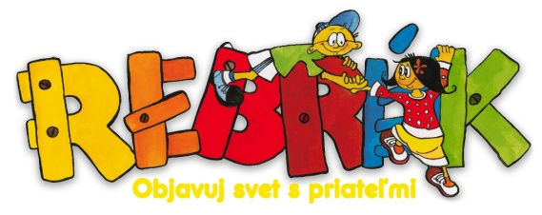**Preto sa nebojte a ponúknite svoju pomoc tam, kde bude potrebná. A vytrvajte.**

Teším sa na všetky dobré skutky